TP Bonnes pratiques Java : interfaces

Enoncé

L’objectif de ce TP est d’utiliser une interface Java pour le dao Note utilisé dans le TP précédent. On repart de la version « découpée en couches » de notre application qui calcule des moyennes.

- Intégrer dans votre projet Eclipse le contenu de « tp_interface - for starting.zip ».
- Ecrire une interface qui expose les méthodes du dao NoteDao.
- Implémenter l’interface créée à l’étape précédente dans la classe NoteDao
- L’application fonctionne t’elle ? l’interface est elle utilisée ?
- Reprendre la classe NoteService pour utiliser l’interface
- Que faut il faire dans NoteService pour pouvoir changer d’implémentation d’interface ?
- Quel cas d’utilisation de l’étape 5 ?

Pour vous aider, voici le diagramme de classes de ce que l’on doit obtenir : on désire supprimer la relation « 1 » en mettant en place la relation « 2 » :
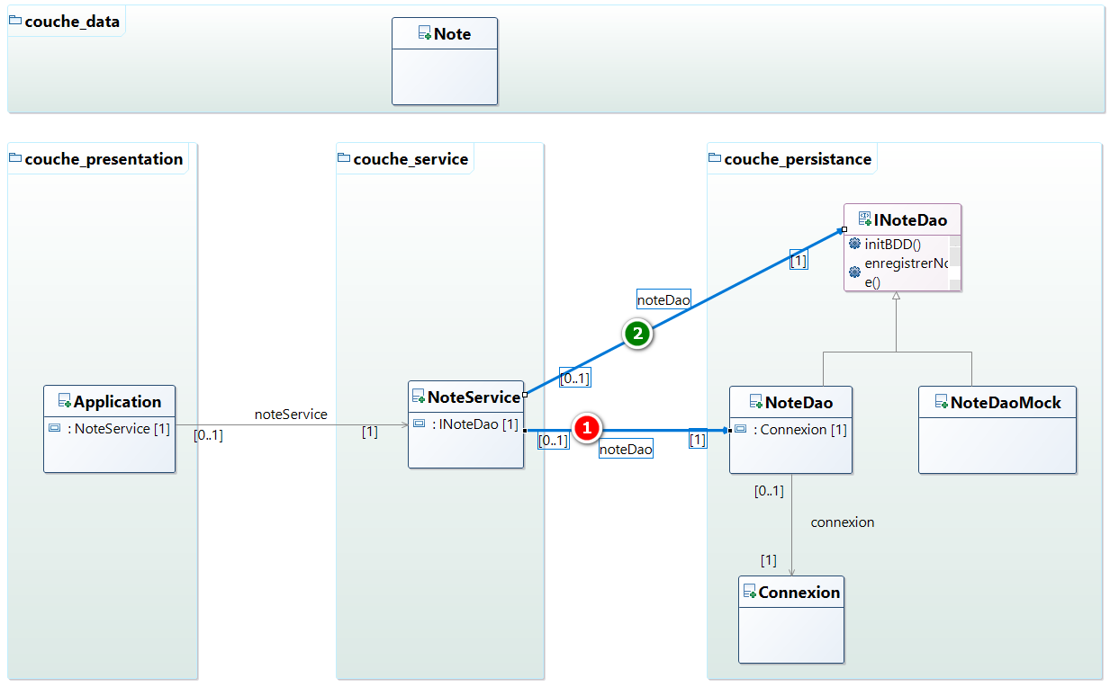

- Mettre en œuvre un NoteDaoMock dans une classe JUnit NoteServiceTest :
public class NoteServiceTest {

@Test
public void getListeComplete_CN() throws ClassNotFoundException, SQLException {
NoteService ns = new NoteService();
INoteDao noteDao = new NoteDaoMock();
// Affecter le DAO de Mock
ns.setNoteDao(noteDao);
// Init BdD
ns.initBDD();
// Constituer le JdD
ns.enregistrerNote(new Note("Maths", 12, 1));
ns.enregistrerNote(new Note("Maths", 14, 1));
// Obtenir la liste
List<Note> listNote = ns.getListeComplete();
// Fermer la connexion
ns.close();

// Vérifier
Assert.assertEquals(listNote.size(), 2);
}
}

